书生移动图书馆用户指南

1．什么是移动图书馆
移动图书馆支持读者使用手持设备阅读图书馆的不同资源系统（如期刊、论文、外刊、外文论文、图书、自建资源等数据库系统)、不同文档格式（如PDF、CAJ、CEB、NH、KDH、CAA、TEB、SEP、SEP2、PDG等格式）的资源，且无需另外安装任何客户端软件，通过拥有独家的核心专利技术采用创新的UOML文档交换服务器整合各种数字资源，统一检索平台功能，支持一站式检索、统一检索结果展示以及全文阅读。支持具有上网功能的各类型手机（如ios，塞班，安卓，windows mobile，linux，webos等手机操作系统及mtk平台等）进行统一检索和查看正文。支持具有Wi-Fi上网功能的MP4、 kindle3等具有Wi-Fi上网功能的手持阅读器，支持各类平板电脑，如ipad、飞触、三星等设备。并根据读者的需求和使用习惯提供了个性化的文献浏览与收藏等功能，还可以使读者通过SNS方式的学术微博进行信息与资源的交互，获得良好的用户体验，极大的拓宽和延伸图书馆能够提供服务的时间、地点和方式，以更好的为读者服务。

2．移动图书馆使用入门

2.1 帐户注册
读者使用移动图书馆需要进行帐户注册。
- 登陆移动图书馆，在首页点击注册入口；
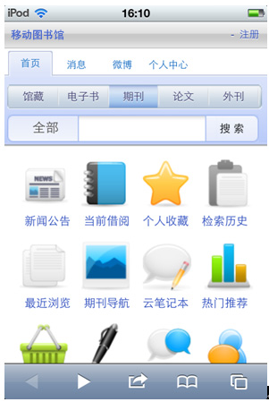

- 填写读者证号、读者密码及手机号码；
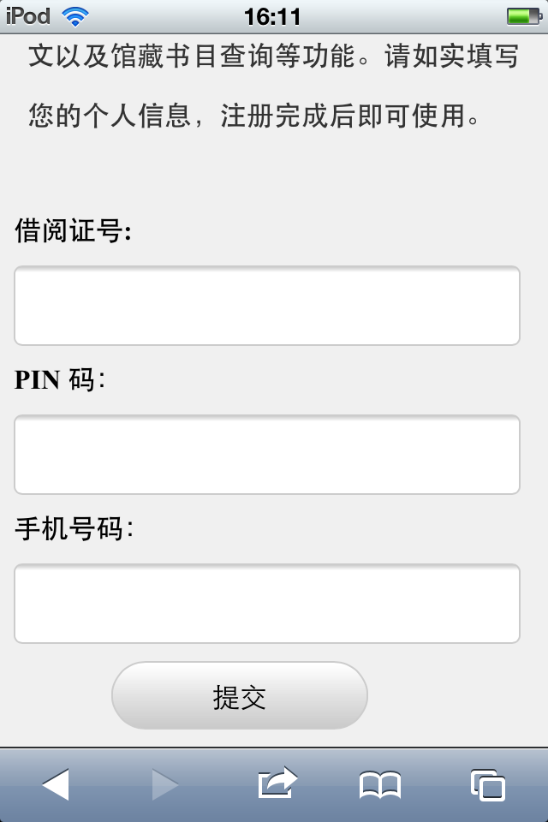

- 注册成功、显示用户操作提示信息及帮助说明；
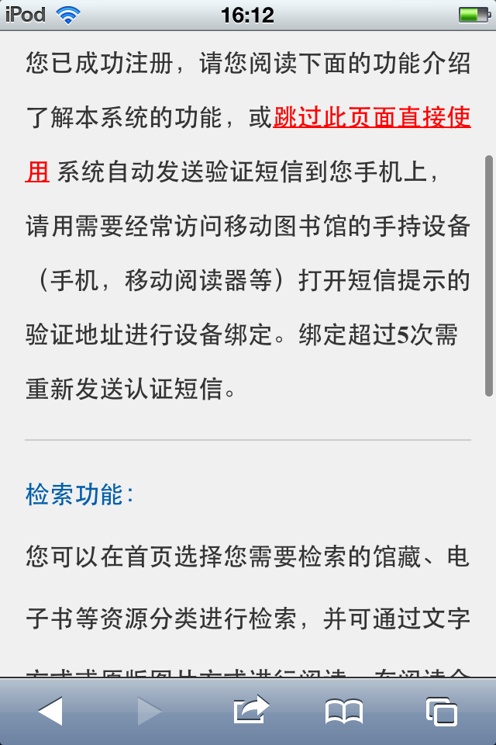

- 开始使用；
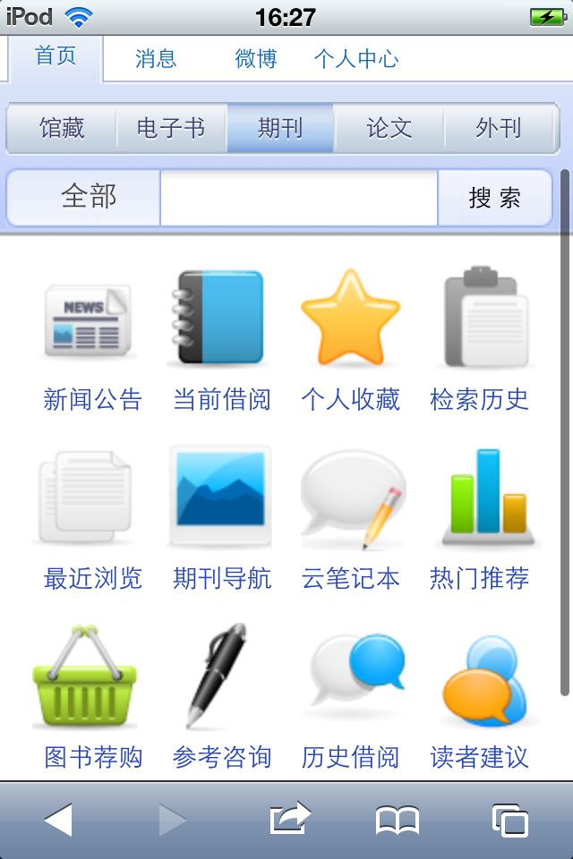

2.2 设备验证与使用设置
注册成功后用户接受到系统的认证短信，点击链接地址进行设备认证，或在其他手持移动设备上填写链接地址进行设备认证，认证后在个人中心的显示模式中更改适合设备的显示模式即可使用。
- 用户接受确认短信。
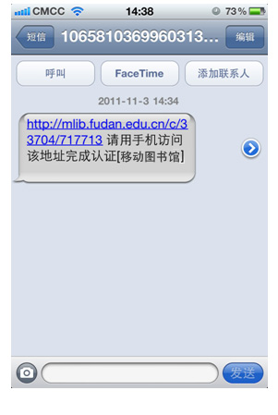

- 在要使用的设备上输入地址完成认证。
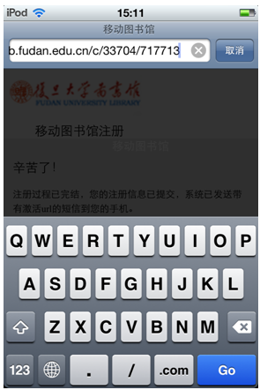

- 认证成功，进入移动图书馆首页。

2.3 收藏移动图书馆
为了方便访问移动图书馆，可以使用浏览器的收藏功能将移动图书馆的地址收藏。
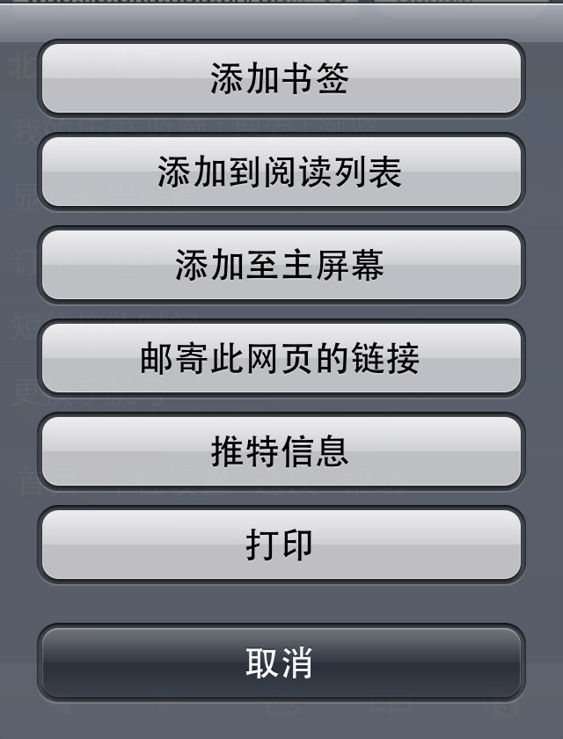
如果是iPhone或iPad用户还可通过添加到屏幕直接将图标收藏当桌面。

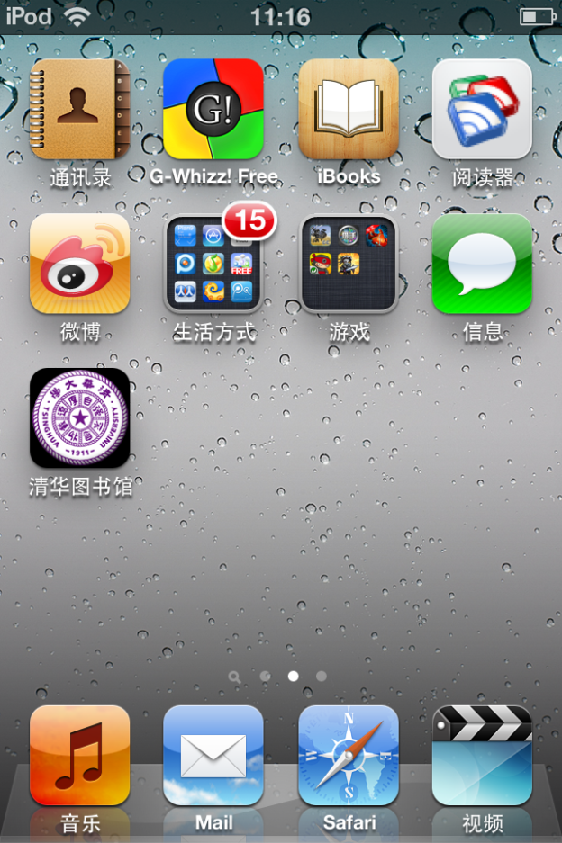
再次访问时只需要直接点击桌面上相应的图标即可。

3．移动图书馆功能简介

3.1 检索与阅读文献
读者可以通过首页的检索框对图书馆的馆藏、电子书、期刊、论文、外刊等各种文献资源进行检索，并且可以通过检索框左边的筛选项进行条件检索。检索结果以列表方式显示，点击检索到的文献会显示文献摘要。

读者可以选择文字、或原版两种方式进行全文阅读，并且可以对文献进行推荐、评论以及原迹手写批注和分享。

3.2 消息推送
读者可以通过消息栏目查看图书馆的最新消息、资源动态等各类信息，并且可以点击下方的订阅链接，订阅该栏目的内容，当有内容更新时，系统会自动发送读者提示短信。

3.3 学术微博
读者通过学术微博可以相互交流信息，分享批注与文献资源。用户可以对想要关注的对象添加关注，查看关注对象所发表的信息，对其他人的信息进行评论和转发。

3.4 个人中心
个人中心包括借阅管理、个人收藏、显示设置、订阅管理和手机绑定。主要可实现以下功能：
- 读者通过借阅管理可以查看当权借阅情况、历史借阅信息及进行图书续借操作。
- 读者可以通过个人收藏查看检索历史的关键词、浏览过的文献和收藏书签，也可以删除书签。
- 读者可以通过我的搜索/浏览查看检索过的关键词和浏览过的文献。
- 读者可以通过实现更换显示模式、订制检索结果显示条数、阅读背景颜色及字体大小调整等功能。
- 读者可以实现设置预约到书提醒、删除已订阅栏目及设置短信接受时间等操作。
- 用户进行身份确认后，可更换绑定的手机号码。

3.5 云笔记
读者可以可以使用云笔记提供的画笔或者涂抹工具进行书写或涂鸦。（仅限iPad/iPhone显示模式支持）

2.8 图书荐购
读者可以通过图书荐购向图书馆提议购买需要的图书。

2.9 参考咨询
读者可以通过参考咨询向相关人员咨询问题。

2.10 读者建议
读者可以向图书馆反馈意见与问题。

4. 常见问题
1）如何在新的手持移动设备上进行认证？
在新的手持移动设备上登陆移动图书馆，进行检索等操作的时候会根据提示认证当前设备，认证设备可以有两种方式：
第一种方式
- 重新申请重发认证短信；
- 根据接收到的认证短信填写验证码；
- 认证成功。

第二种方式
- 输入借阅证号、PIN号及手机号直接认证设备；
- 认证成功。

2）如何通过移动图书馆查询用户的借阅信息？
进入移动图书馆的个人中心，选择当前借阅，输入借阅证及PIN码进行身份验证，就可以查看当前借阅图书的借阅日期、应还日期等信息。

3）如何通过移动图书馆在线预约图书
在移动图书馆首页选择馆藏并输入关键词进行馆藏文献查询，在所查到的文献列表中查询自己想要的文献，如果所要查询的文献下方有“预约此书”的标签提示，即可通过点击预约此书标签或进入文献摘要页进行在线预约操作。

4）移动图书馆都支持拿些移动设备？
- 各类型可支持上网的手机；
- 各种主流手持阅读器（例如kindle）；
- 各种主流平板电脑（例如iPad）；
- 其他可上网的手持设备（例如MP4、PSP）。

